ФЕДЕРАЛЬНОЕ АГЕНТСТВО ЖЕЛЕЗНОДОРОЖНОГО ТРАНСПОРТА
Федеральное государственное бюджетное образовательное учреждение высшего образования
«Петербургский государственный университет путей сообщения
Императора Александра I»
(ФГБОУ ВО ПГУПС)

Кафедра «Электрическая связь»

РАБОЧАЯ ПРОГРАММА
дисциплины
«ФУНКЦИОНАЛЬНЫЕ И ТЕХНИЧЕСКИЕ ТРЕБОВАНИЯ К РАДИОТЕХНИЧЕСКИМ СИСТЕМАМ» (Б1.В.ДВ.2.2)
для специальности
23.05.05 «Системы обеспечения движения поездов»
по специализации
«Радиотехнические системы на железнодорожном транспорте»

Форма обучения – очная

Санкт-Петербург
2016

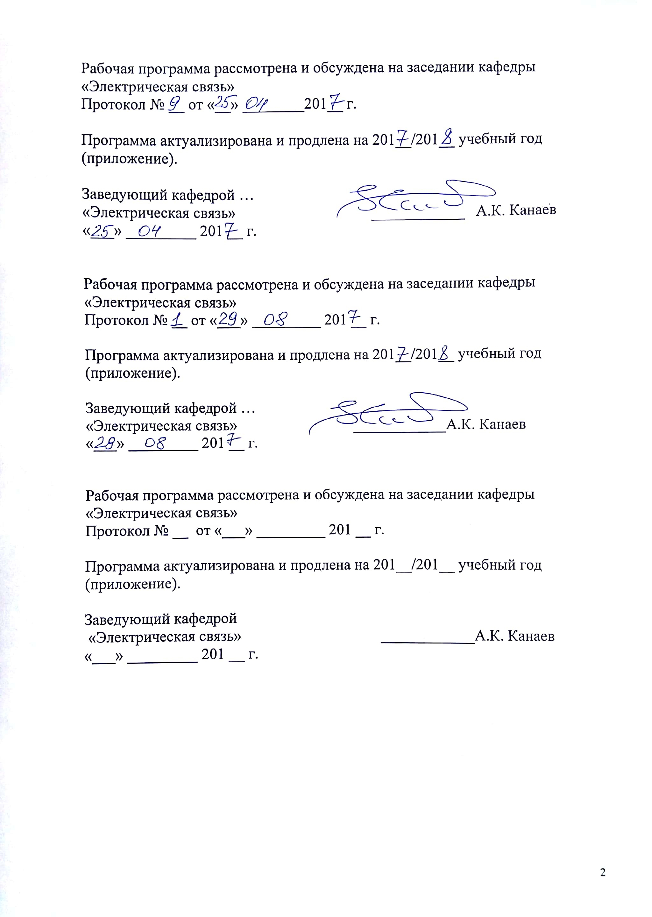


1. Цели и задачи дисциплины

Рабочая программа составлена в соответствии с ФГОС ВО, утвержденным «17» октября 2016 г., приказ № 1296 по специальности 23.05.05 «Системы обеспечения движения поездов», по дисциплине «Функциональные и технические требования к радиотехническим системам».
Целью изучения дисциплины «Функциональные и технические требования к радиотехническим системам» является подготовка специалистов, способных предъявлять функциональные и технические требования к проектам сетей радиосвязи.
Для достижения поставленной цели решаются следующие задачи:
– приобретение навыков для формирования функциональных требований к радиотехническим системам по обеспечению работы системы в режимах передачи речи и данных;
– приобретение навыков для формирования технических требований к радиотехническим системам, которые определяют назначение системы, состав аппаратуры, варианты размещения аппаратуры и расчета зон радиопокрытия; требования к сети связи, на базе которой должна строиться система.

2. Перечень планируемых результатов обучения по дисциплине, соотнесенных с планируемыми результатами освоения основной профессиональной образовательной программы

Планируемыми результатами обучения по дисциплине являются: приобретение знаний, умений, навыков и/или опыта деятельности.
В результате освоения дисциплины обучающийся должен:
ЗНАТЬ:
– техническую документацию, материально-техническое обеспечение, систему организации производственной деятельности структурных подразделений;
УМЕТЬ:
– разрабатывать технологические процессы функционирования средств связи в системах обеспечения движения поездов;
ВЛАДЕТЬ:
– методами оценки и выбора рациональных технологических режимов оборудования, навыками эксплуатации, технического обслуживания и ремонта устройств обеспечения безопасности движения поездов.
Приобретенные знания, умения, навыки и/или опыт деятельности, характеризующие формирование компетенций, осваиваемые в данной дисциплине, позволяют решать профессиональные задачи, приведенные в соответствующем перечне по видам профессиональной деятельности в п. 2.4 основной профессиональной образовательной программы (ОПОП).
Изучение дисциплины направлено на формирование следующих профессионально-специализированных компетенций (ПСК):
способностью осуществлять настройку и ремонт каналообразующих устройств радиотехнических систем, а также их элементов, владением принципами построения каналообразующих устройств и способами настройки их элементов, навыками обслуживания и проектирования каналообразующих устройств с использованием вычислительной техники (ПСК-4.2);
способностью производить расчет основных каскадов схем передающих и приемных устройств, выбирать оптимальные методы и способы измерения с целью калибровки и настройки радиотехнических устройств (ПСК-4.7).
Область профессиональной деятельности обучающихся, освоивших данную дисциплину, приведена в п. 2.1 ОПОП.
Объекты профессиональной деятельности обучающихся, освоивших данную дисциплину, приведены в п. 2.2 ОПОП.

3. Место дисциплины в структуре основной профессиональной образовательной программы

Дисциплина «Функциональные и технические требования к радиотехническим системам» (Б1.В.ДВ.2.2) относится к вариативной части и является дисциплиной по выбору обучающегося.

4. Объем дисциплины и виды учебной работы
Вид учебной работы | Всего часов | Семестр
Вид учебной работы | Всего часов | 6
Аудиторные занятия (всего)  В том числе:  – лекции (Л)  – практические занятия (ПЗ)  – лабораторные работы (ЛР) | 36  18  18  - | 36  18  18  -
Самостоятельная работа (СРС) (всего) | 36 | 36
Подготовка к зачету
Форма контроля знаний | З | З
Общая трудоемкость, час / з.е. | 72 / 2 | 72 / 2

5. Содержание и структура дисциплины

5.1 Содержание дисциплины
№п/п | Наименование раздела дисциплины | Содержание раздела
1 | Жизненный цикл радиотехнических систем | Замысел системы. Разработка на уровне функциональных требований к системе FRS (Functional Requirements Specifications). Разработка на уровне технических требований к системе SRS (System Requirements Specifications). Проектирование системы в виде конструкторской документации. Производство. Опытная эксплуатация. Тендер. Эксплуатация и техническое обслуживание. Модернизация. Снятие технической системы с эксплуатации. Стоимость жизненного цикла системы LCC (Life Cycle Cost).
2 | Нормативно-правовая база для проектирования радиотехнических систем | Стандарт EN50126 – RAMS (Reliability, Availability, Maintainability and Safety) – требования по надёжности, готовности, ремонтопригодности и безопасности – регламент по разработке безопасного аппаратного обеспечения. Стандарт EN50129 – доказательство безопасности технической системы. Стандарт EN50128 – регламент разработки безопасного программного обеспечения. МЭК – международная электротехническая комиссия.
3 | Проектная документация радиотехнических систем | Проект европейской интегрированной усовершенствованной радиосети EIRENE (European Integrated Radio Enhanced Networks). Проект европейской системы управления перевозочным процессом ERTMS (European Railway Transport Management System). Проект европейской системы управления движением поездов ETCS (European Train Control System). Стандарт международной железнодорожной промышленности IRIS (International Railway Industry Standard).
4 | Дополнительные требования к разработке радиотехнических систем | Требования по радиопокрытию. Требования по контролю производительности. Время установления соединения. Вероятность ошибки на бит переданной информации (BER) – Bit Error Rate. Количество отказов соединения. Требования по техническому обслуживанию. Среднее время восстановления системы (MTTR) – Mean Time To Repair. Поиск неисправностей. Локализация неисправности. Восстановление неисправного компонента. Испытание заменённого или восстановленного устройства. Протоколирование неисправности. Метод FMEA (Failure Mode and Effect Analysis) – метод анализа отказов и их действия.
5 | Техническая реализация радиотехнических систем | Основные функции ЦСТР (цифровых систем технологической радиосвязи). Функции передачи речи. Индивидуальный вызов. Групповой вызов. Широковещательный вызов. Функции передачи данных. SMS (Short Messaging Service). SDS (Short Data Service). Коммутация каналов. Коммутация пакетов. Многоуровневая система очередности и срочности (Enhanced Multi-Level Precedence and Preemtion). Приоритетность по времени и по функции вызывающего абонента. Функциональная адресация (Functional Addressing). Адресация по местоположению (Local Dependent Addressing). Прямой режим (Direct Mode Operation). Режим двойного наблюдения (Dual Watch). Режим одной волны (Simulcast). Концепция «подвижных блок-участков».

5.2 Разделы дисциплины и виды занятий
№  п/п | Наименование разделов дисциплины | Л | ПЗ | ЛР | СРС
1 | Жизненный цикл радиотехнических систем | 3 | 3 | - | 6
2 | Нормативно-правовая база для проектирования радиотехнических систем | 3 | 3 | - | 6
3 | Проектная документация радиотехнических систем | 3 | 3 | - | 8
4 | Дополнительные требования к разработке радиотехнических систем | 3 | 3 | - | 8
5 | Техническая реализация радиотехнических систем | 6 | 6 | - | 8

6. Перечень учебно-методического обеспечения для самостоятельной работы обучающихся по дисциплине
№п/п | Наименование раздела | Перечень учебно-методического обеспечения
1 | Жизненный цикл радиотехнических систем | 1.Безопасность технологических процессов: учебно-методическое пособие / В.В. Шматченко, П.А. Плеханов, В.Г. Иванов. – СПб.: ФГБОУ ВО ПГУПС, 2016. – 29 с.
2 | Нормативно-правовая база для проектирования радиотехнических систем | 1.Безопасность технологических процессов: учебно-методическое пособие / В.В. Шматченко, П.А. Плеханов, В.Г. Иванов. – СПб.: ФГБОУ ВО ПГУПС, 2016. – 29 с.
3 | Проектная документация радиотехнических систем | 1.Безопасность технологических процессов: учебно-методическое пособие / В.В. Шматченко, П.А. Плеханов, В.Г. Иванов. – СПб.: ФГБОУ ВО ПГУПС, 2016. – 29 с.
4 | Дополнительные требования к разработке радиотехнических систем | 1.Приемопередающие устройства железнодорожной радиосвязи. А.Е. Красковский, Ю.Я. Меремсон, Л.Я. Мельникова. – М.: ГОУ «Учебно-методический центр по образованию на железнодорожном транспорте». 2010.
5 | Техническая реализация радиотехнических систем | 1.Автоматическая телефонная связь на железнодорожном транспорте. А.К. Лебединский, А.А. Павловский, Ю.В. Юркин. – М.: ГОУ «Учебно-методический центр по образованию на железнодорожном транспорте». 2008.  2.Приемопередающие устройства железнодорожной радиосвязи. А.Е. Красковский, Ю.Я. Меремсон, Л.Я. Мельникова. – М.: ГОУ «Учебно-методический центр по образованию на железнодорожном транспорте». 2010.

7. Фонд оценочных средств для проведения текущего контроля успеваемости и промежуточной аттестации обучающихся по дисциплине

Фонд оценочных средств по дисциплине является неотъемлемой частью рабочей программы и представлен отдельным документом, рассмотренным на заседании кафедры и утвержденным заведующим кафедрой.

8. Перечень основной и дополнительной учебной литературы, нормативно-правовой документации и других изданий, необходимых для освоения дисциплины

8.1 Перечень основной учебной литературы, необходимой для освоения дисциплины
1.Приемопередающие устройства железнодорожной радиосвязи. А.Е. Красковский, Ю.Я. Меремсон, Л.Я. Мельникова. – М.: ГОУ «Учебно-методический центр по образованию на железнодорожном транспорте». 2010.
2.Радиотехнические системы управления эксплуатационной работой на железнодорожном транспорте: учебно-методическое пособие / В.В. Шматченко, П.А. Плеханов, П.Н. Ерлыков; ФАЖТ, ФГБОУ ВПО ПГУПС. – Санкт-Петербург: ФГБОУ ВПО ПГУПС, 2014. – 26 с.
3.Радиотехнические системы для управления перевозками на железнодорожном транспорте: учеб. пособие / А. Е. Красковский, П. Н. Ерлыков. – СПб.: ПГУПС, 2008. – 48 с.

8.2 Перечень дополнительной учебной литературы, необходимой для освоения дисциплины
1.Безопасность технологических процессов: учебно-методическое пособие / В.В. Шматченко, П.А. Плеханов, В.Г. Иванов. – СПб.: ФГБОУ ВО ПГУПС, 2016. – 29 с.
8.3 Перечень нормативно-правовой документации, необходимой для освоения дисциплины
1.Стандарт EN50126 ("Railway Applications -The Specification and Demonstration of Reliability, Availability, Maintainability and Safety (RAMS)". "Железнодорожные приложения. Требования по надёжности, готовности, ремонтопригодности и безопасности и приёмка изделий на соответствие этим требованиям"), 2000, 62 с.
2.UIC (Union Internationale des Chemis de Fer) Project EIRENE (European Integrated Railway Enhanced Network) System Requirements Specification, 2007, 136 с.
3.ITU-T M.20 (ITU-T Recommendation M.20), 2002, 20 с.

8.4 Другие издания, необходимые для освоения дисциплины
1.Горелов Георгий Владимирович. Системы связи с подвижными объектами: учеб. пособие / Г. В. Горелов, Д. Н. Роенков, Ю. В. Юркин. – М. : ФГБОУ «УМЦ ЖДТ», 2014. – 335 с.
2.Автоматическая телефонная связь на железнодорожном транспорте. А.К. Лебединский, А.А. Павловский, Ю.В. Юркин. – М.: ГОУ «Учебно-методический центр по образованию на железнодорожном транспорте». 2008.

9. Перечень ресурсов информационно-телекоммуникационной сети «Интернет», необходимых для освоения дисциплины

1.Официальный сайт ежемесячного научно-теоретического и производственно-технического журнала «Автоматика, связь, информатика» ОАО «Российские железные дороги»: asi-rzd.ru
2. Официальный сайт ОАО «Российские железные дороги»: http://rzd.ru/.
3.Железнодорожная электросвязь. ГОСТ Р 54959-2012 (http://www.StandartGost.ru).
4.http://sdo.pgups.ru – Электронная информационно-образовательная среда ПГУПС.

10. Методические указания для обучающихся по освоению дисциплины

Порядок изучения дисциплины следующий:
- Освоение разделов дисциплины производится в порядке, приведенном в разделе 5 «Содержание и структура дисциплины». Обучающийся должен освоить все разделы дисциплины с помощью учебно-методического обеспечения, приведенного в разделах 6, 8 и 9 рабочей программы.
- Для формирования компетенций обучающийся должен представить выполненные типовые контрольные задания или иные материалы, необходимые для оценки знаний, умений, навыков и (или) опыта деятельности, предусмотренные текущим контролем (см. фонд оценочных средств по дисциплине).
- По итогам текущего контроля по дисциплине, обучающийся должен пройти промежуточную аттестацию (см. фонд оценочных средств по дисциплине).

11. Перечень информационных технологий, используемых при осуществлении образовательного процесса по дисциплине, включая перечень программного обеспечения и информационных справочных систем

Перечень информационных технологий, используемых при осуществлении образовательного процесса по дисциплине:
- технические средства (компьютерная техника и средства связи (персональные компьютеры, проектор);
- методы обучения с использованием информационных технологий (компьютерное тестирование, демонстрация мультимедийных материалов, компьютерный лабораторный практикум и т.д.);
- перечень Интернет-сервисов и электронных ресурсов (поисковые системы, электронная почта, электронные учебные и учебно-методические материалы).
Кафедра обеспечена необходимым комплектом лицензионного программного обеспечения:
- Microsoft Windows 7;
- Microsoft Word 2010;
- Microsoft Excel 2010;
- Microsoft PowerPoint 2010.

12. Описание материально-технической базы, необходимой для осуществления образовательного процесса по дисциплине

Материально-техническая база обеспечивает проведение всех видов учебных занятий, предусмотренных учебным планом по специальности 23.05.05 «Системы обеспечения движения поездов» и соответствует действующим санитарным и противопожарным нормам и правилам.
Она содержит:
- помещения для проведения лекционных (ауд. 1-503), содержащие учебно-наглядные пособия, и практических (семинарских) занятий (ауд. 1-503), укомплектованные специализированной учебной мебелью и техническими средствами обучения, служащими для представления учебной информации большой аудитории (настенным экраном, мультимедийным проектором и другими информационно-демонстрационными средствами).
- помещения для проведения групповых и индивидуальных консультаций (ауд. 1-503).
- помещения для проведения текущего контроля (ауд. 1-503) и промежуточной аттестации (ауд.1-503).
- помещения для самостоятельной работы с возможностью выхода в сеть Интернет и http://sdo.pgups.ru – Электронную информационно-образовательную среду ПГУПС (ауд. 7-412).

Разработчик рабочей программы, старший преподаватель,

5.12.2016

